باسمه تعالی
آزمون ورودی و سطح سنجی ریاضی هفتم
مدرسه هوشمند شهید رضوی
نام : نام خانوادگی: شماره کلاس:
ردیف | سئوالات | بارم
حاصل عبارات زیر را بدست آورید؟
8+6= 13+18= 58+47= 59-17= 14-8=
8×6= 5×7= 81÷9= 7÷6= 7×9=

86×78= 64÷16= 75÷13=

$\frac{4}{6}+\frac{7}{8}$ $\frac{5}{9}-\frac{3}{8}$

هر لیتر مساوی کدامیک از گزینه های زیر است؟ (به سانتی متر)
1×1 ×1 10×10×10 100×100×100
برای پر کردن یک استخر یه ابعاد 1×1×3 متر چند مترمکعب آب نیاز است؟

1 2
اگر زاویه 1 مساوی 30 درجه باشد زاویه 2 چند درجه است؟

مقایسه کنید و علامت مناسب قرار دهید (< = >).
١٠٠ ١٥٠ -3 -٥ -١ +١ ٠ -١٥
-١3٤٠ +2 -٤٠ +٤٠ -١2٠ +2 +١٥ ٠

حاصل جمع و تفریقها را پیدا کنید. هرجا لازم است عددهای مخلوط را به کسر تبدیل کنید.

حاصل ضربهای زیر را به دست آورید. هرجا امکان دارد پاسخ را ساده کنید.
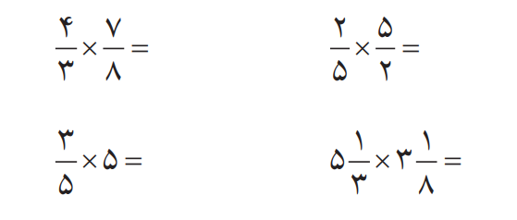

حاصل تقسیم های زیر را به دست آورید.
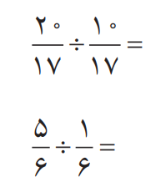
حاصل عبارتهای زیر را بنویسید.
0/7541
+0/5309 0.8×0/07= (7/5-2/3)×0/4=
0/08÷4=

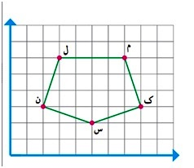
مختصات رأس های شکل روبرو را بنویسید

ک =[ ] ن= [ ] ل=[ ] م =[ ]

مساحت و محیط شکل های زیر را بنویسید
4
2
مساحت مستطیل:
محیط مستطیل:

مساحت دایره به شعاع 2: (عدد پی را 3 فرض کنید)
محیط دایره به شعاع 2:

